# 墨烯的C语言技术栈-C语言基础-008

八.转义字符(转变原来字符的意思)  
假如我们要在屏幕上打印一个目录:C:\code\test.c  
我们应该如何写代码

int main()  
{  
printf("abc\n") // \让n转变 换行作用

return 0;  
}

imt main()  
{  
printf("abc\0def") // \0后就是结束了后面打不印了

return 0;  
}

并不是全部都可以转义 以下为全部  
? 在书写多个问号时使用,防止他们被解析成三字母词  
' 用于表示字符常量'  
" 用于表示应该字符串内部的双引号  
\ 用于表示应该反斜杠 防止它被解析为应该转义序列符  
\a 警告字符  
\b 退格符  
\f 换页符  
\n 换行  
\r 回车  
\t 水平制表符  
\v 垂直列表符  
\ddd ddd表示1-3个八进制的数字.如: \130 X  
\xddd ddd表示2个十六进制数字.如:\x300

// 三字母词  
// ??)-->] (早期编译器中的)  
// ??(-->[  
// %d 打印整型  
// %c 打印字符  
// %s 打印字符串  
// %f 打印float类型的数据  
// %lf 打印double类型的数据  
// %zu 打印sizeof的返回值

int main()  
{  
printf("%s\n%","(are you ok??)");  
printf("%c\n",''');  
printf("abcdef\n");  
printf(""");  
printf("%s\n","abcdef")

printf("abcd\0ef");  
printf("c:\test\test.c");  
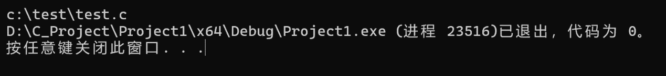  
printf("\a") //触发电脑警告声音

\ddd  
printf("%c\n",'\130'); // 表示八进制的130转换成十进制88 八进制转十进制 18的二次方 38的一次方 0*8的8次方 = 88 ASCII编码中A是65 所以对应88是X ASCII中0是48值  
\xdd  
return 0;

}